Программа «Веселые игрушки. Первые шаги мастерства».
Тема. Кукла «Дотти». 12 час .
Занятие 2 -6.

Задание 1. Практическая работа. Продумать и создать эскиз куклы. Изготовить лекала и раскрой детали куклы. (куклу можно выполнить по образцу).
Задание 2. Практическая работа. Сметать и сшить детали кроя петельным швом, набивка.
Задание 3. Практическая работа. Оформить куклу по эскизу .
Задание 4. Практическая работа. Оформить сертификат куклы.
Задание 5. Сфотографировать куклу и отправить фото руководителю. Сочинить сказку о кукле Дотти.

КУКЛА ДОТТИ (образец)

Практическая часть
Итак, нам нужно:
1. Определиться с внешним видом будущей Дотти. Мне в голову пришла идея сделать Дотти-морковку!
2. Готовим необходимое: ножницы, нитки, ткань,бисер... все, что пригодится.
3. Подбираем ткань и рисуем выкройку - по выкройке вырезаем 2 детали морковки + лицо (круг)

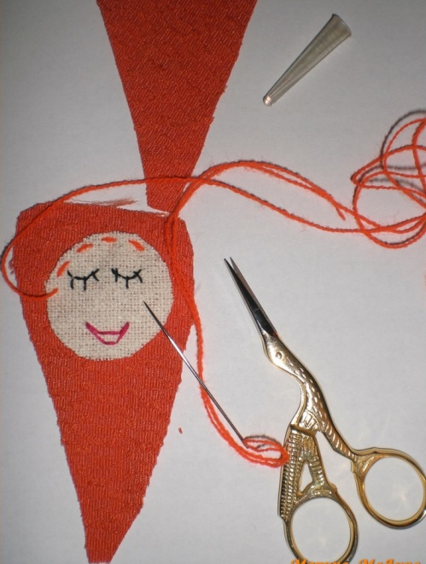

4. Вышиваем (рисуем) лицо и пришиваем его к лицевой части «тела» Дотти швом «вперед иголку».
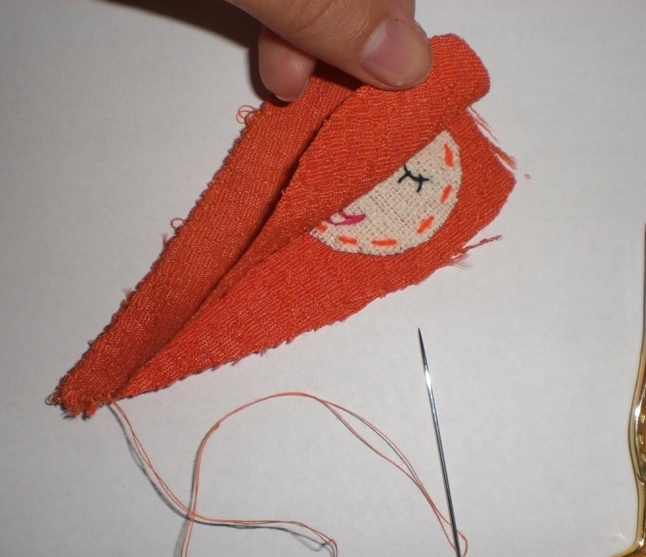

5. Теперь детпли «тела» складываем лицевыми частями внутрь и прошиваем по изнанке «петельным швом». Не забываем об авторском знаке...

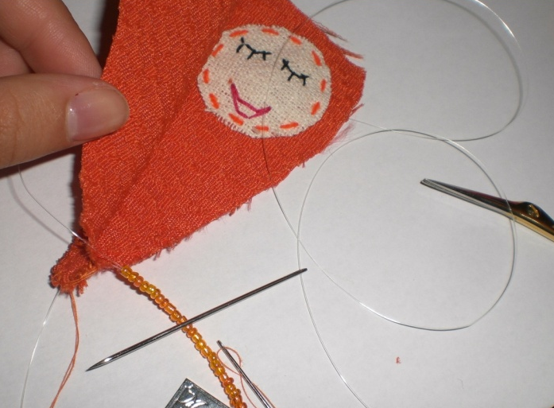

6. В данном случае у морковки есть корешок и на него я решила повесить свой знак. Для этого на половине пути сшивания я делаю вшивание корешка, а потом продолжаю сшивать детали «тела». Оставляем не сшитым только верхний край и через него выворачиваем Дотти.

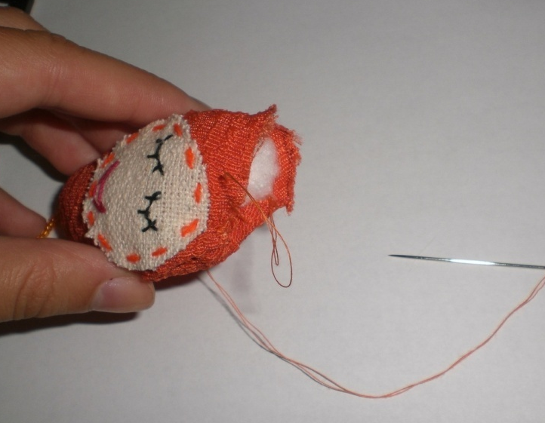

6. Вывернув Дотти, делаем набивку и сшиваем отверстие «потайным» швом.
Дотти практически готова - делаем «волосы» - в моем случае это зелень морковки из бисера и украшаем бантом, для завершения образа.
Не забываем про петельку (у меня бисерная, среди «волос»)

7. Дотти готова
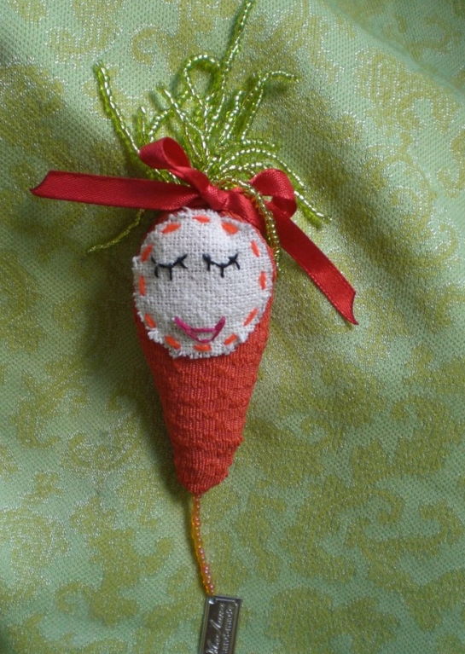

Вдохновения вам и новых креативных идей!!

Текстильная кукла "Доти" своими руками. 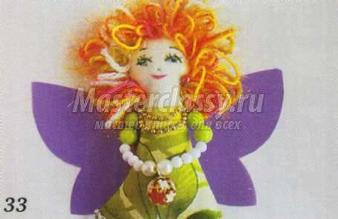
Вам понадобятся:
• 2 лоскутка ткани: цветной (14x20 см) и белый или розоватый (6x11 см)
• пряжа для волос куклы
• нитки для шитья и вышивания лица
• синтепон или другой наполнитель
• пластиковая канцелярская папка
• бисер, бусины, пуговицы
• ленты, кружево или тесьма
• бубенчик
• тонкий маркер или карандаш
• иголка
• ножницы
• швейная машинка
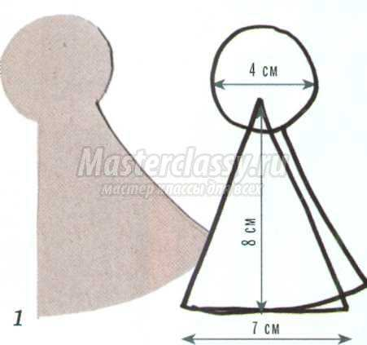
1. Нарисуйте выкройку на бумаге или картоне. Наша выкройка напоминает замочную скважину - немного перекрывающиеся круг (4 см в диаметре) и треугольник (примерно 8x7 см). Низ треугольника с одной стороны слегка приподнимите, как будто платьице куклы развевает ветер. Шею куклы лучше сделать не менее 2 см шириной, чтобы сшитую заготовку было удобно выворачивать. Вырежьте выкройку и пока отложите в сторону.
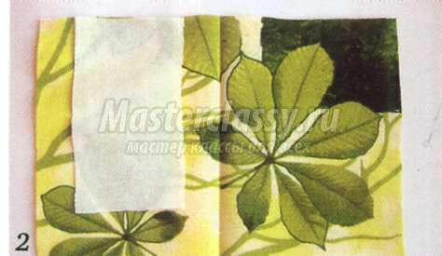
2. Сложите подготовленные лоскутки ткани пополам, цветной - лицевой стороной внутрь, белый - наружу. Делайте оба сгиба вдоль короткой стороны. Проведите утюгом или ногтем по сгибам, чтобы обозначить их. Разверните лоскутки и положите их на стол сгибами вниз, как показано на фото.
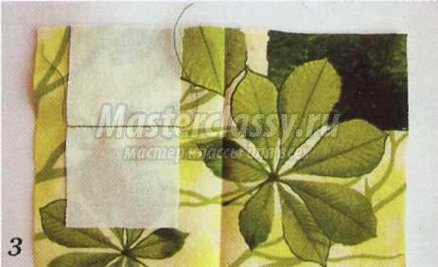
3. Сшейте лоскутки по линии сгиба белого.
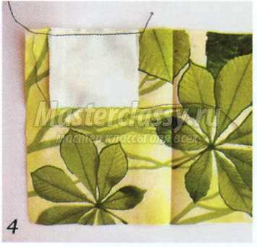
4. Отверните нижнюю часть белого лоскутка вверх и прикрепите строчкой оба слоя белой ткани к цветной близко к краю. Двойной слой белой ткани не позволит рисунку цветной ткани просвечивать на лице куколки.
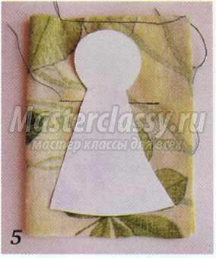
5. Сложите цветной лоскуток по намеченному сгибу так, чтобы было видно строчки, которыми соединены лоскутки. Положите сверху выкройку.
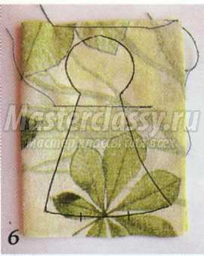
6. Обведите выкройку так, чтобы верхняя строчка оказалась выше головы. Наметьте внизу место, где будет отверстие для выворачивания. Длина отверстия 2-3 см.
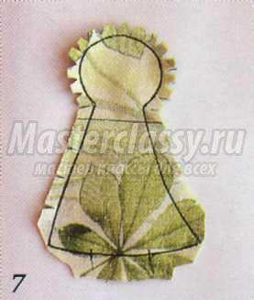
7. Прошейте заготовку по линии, оставив незашитым отверстие для выворачивания. Отрежьте лишнюю ткань, сделав на припуске шва надрезы для удобства выворачивания. Будьте аккуратны, не повредите нитки шва.
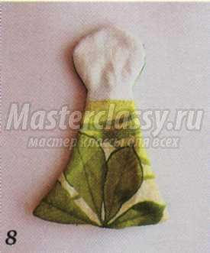
8. Осторожно выверните заготовку, пользуясь карандашом или палочкой.
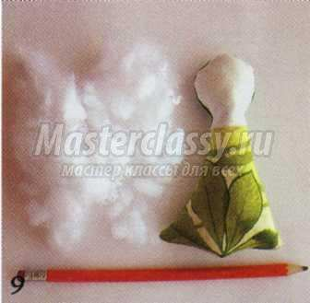
9. Набейте заготовку наполнителем. 10. Сдвиньте наполнитель от края внутрь куколки. Зашейте отверстие - вручную или на машинке.
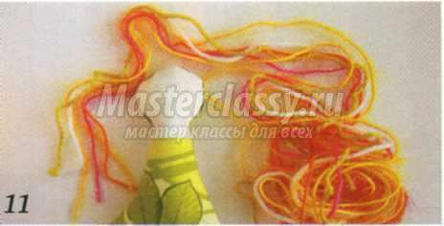
11. Оформите прическу. Для этого понадобится пучок из шерстяных ниток для вязания одного или нескольких цветов примерно метровой длины. Если у вас есть разные клубки, можно работать с ними, не отрезая нитки.
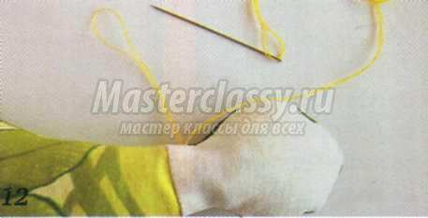
12. Прикрепите к шее куколки в месте шва дополнительную тонкую нитку безузелковым способом. Для этого сложите нитку вдвое, вденьте в иголку и сделайте стежок так, чтобы получилась петелька.
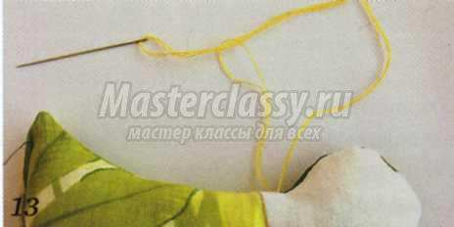
13. Проденьте иголку в петельку.
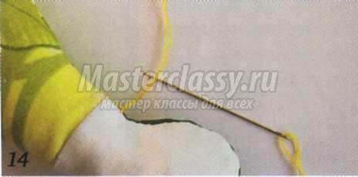
14. Затяните. Нитка прикреплена в исходной точке незаметно, без узелка.
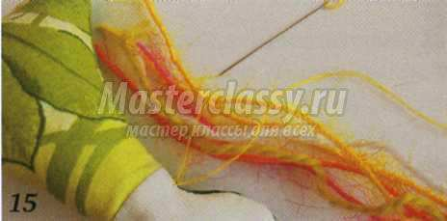
15. Пришейте подготовленный пучок ниток-волос по контуру головы. Для этого возьмите его левой рукой. Отступите от края пучка несколько сантиметров и обведите иголку с ниткой вокруг него. После этого сделайте маленький стежок в исходной точке.
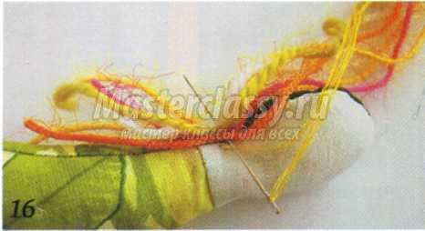
16 . Затяните нитку. Сделайте следующий стежок в том же месте, прокалывая иглой нитки-волосы, чтобы лучше зафиксировать их.
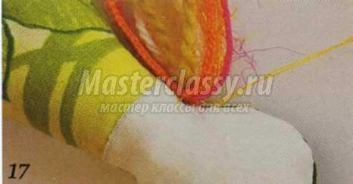
17. Проведите иголку внутри заготовки и выведите наружу на линии шва, отступив 5-8 мм от предыдущего стежка.
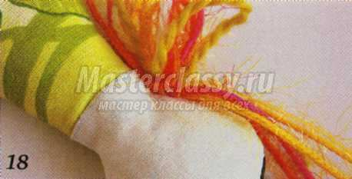
18. Придерживая пучок ниток-волос, сформируйте из них петельку длиной 1-А см и пришейте ее так же, как в первый раз, - обведите ниткой, сделайте стежок, пропустите иголку сквозь пришиваемые нитки, проведите ее внутри заготовки и выведите в следующей точке.
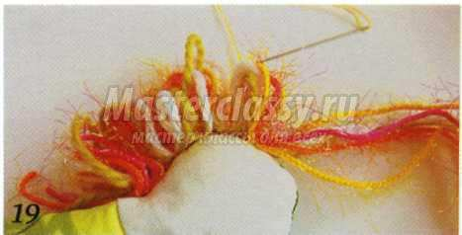
19. Продолжайте закреплять волосы на голове куклы вдоль линии шва. Петли лучше делать разных размеров, так прическа получается интереснее.
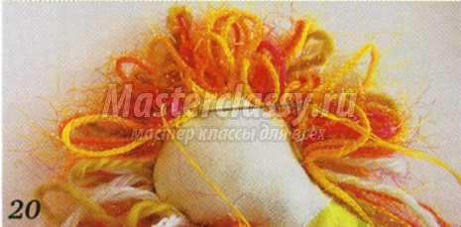
20. Закончив, проведите иголку под тканью в область лба куколки и прихватите несколько петелек волос маленькими стежками, чтобы получилась челка. Выведите иголку на затылок, закрепите нитку мелкими стежками и отрежьте. Кончики ниток-волос по бокам головы подровняйте, можно заплести из них косичку. При желании вы можете сделать волосы и на затылке куклы.
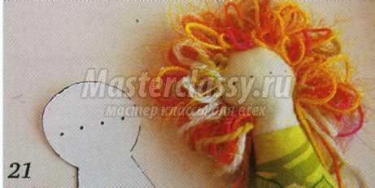
21. Теперь нужно вышить лицо. На выкройке в средней части головы поставьте 4 точки на равном расстоянии друг от друга. Такие же точки аккуратно наметьте карандашом на вашей заготовке.
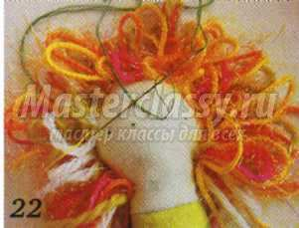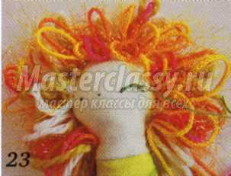
22. В одной из точек безузелковым способом прикрепите темную нитку для вышивания глаз. 23. Вышейте дугу между двумя соседними точками.
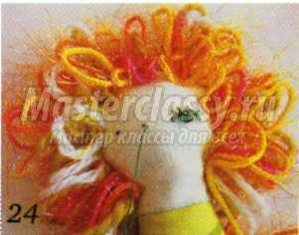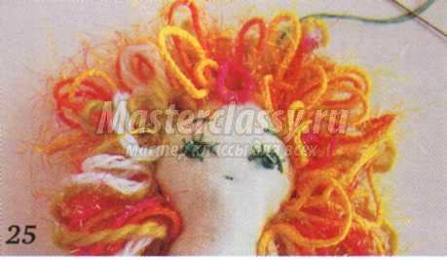
24. Сделайте над дугой несколько стежков-ресничек, пришейте крупную бисеринку-зрачок. Бисеринка лучше лежит, если пришита по диагонали. Если бисеринки нет, можно вышить весь глаз нитками. Выведите иголку в третьей точке и так же выполните другой глаз.
25. Этой же ниткой обозначьте брови и носик. Выведите иголку на затылок или в область волос, закрепите и отрежьте нитку.
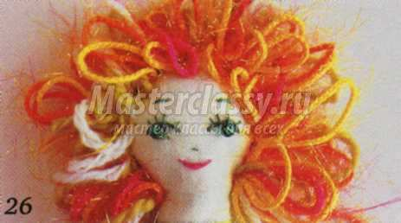
6. Ниткой подходящего цвета вышейте рот. Лицо готово.
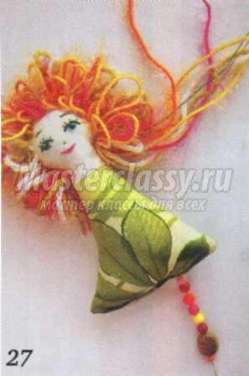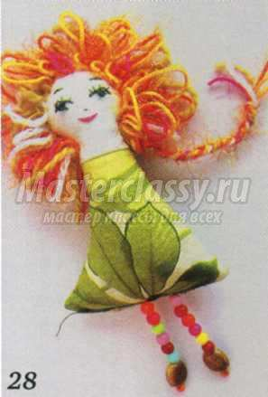
27. Сделаем ножки. Для этого прикрепите нитку на подоле. Наберите на нее несколько маленьких бусинок. Затем нанижите одну бусину покрупнее, которая будет изображать обувь, и опять маленькую бусинку или бисеринку. Придерживая крайнюю маленькую бусинку, проведите нитку в обратном направлении сквозь все остальные, начиная с большой. Сделайте небольшой стежок на подоле и еще два раза проведите нитку через все бусинки ноги для прочности
.28. Проведите иголку под тканью подола и таким же способом выполните вторую ножку. Расстояние между ножками не должно превышать ширину шеи, иначе куколка утратит изящество.
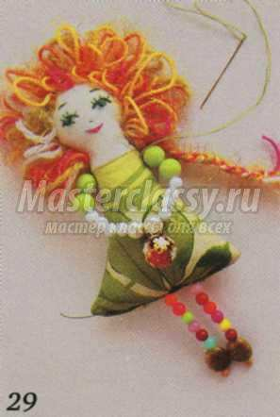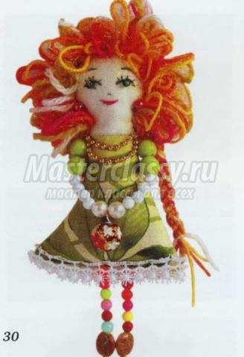
29. Выполните ручки, не забыв сделать отступ от головы, чтобы обозначить шею. Если у вас есть бусинки подходящих цветов и размеров, можно сделать рукава и кулачки. Закрепите в ручках бубенчик-сумочку.
30. Куколка почти готова. Пора украсить ее. Изучите свои сокровища: бусинки, пуговицы, блестки-пайетки, обрезки кружева и тесьмы - и выберите то, что нравится. Прикрепите на голове куколки петельку. Теперь ее можно повесить на гвоздик, на елку или в машину.
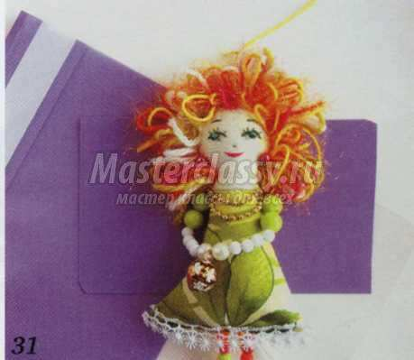
31. Чтобы получилась феечка, нужно добавить крылья. Вырежьте из тонкой канцелярской папки-скоросшивателя прямоугольник подходящего размера.
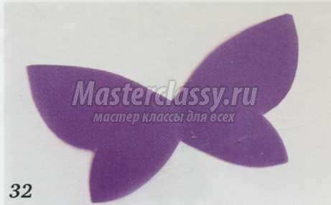
32. Из него сделайте симметричные крылышки (мягкий пластик можно складывать вдвое). Крылышки могут быть как у бабочки или как у птички, сложенные или расправленные.
3 в Проверьте, красиво ли смотрятся крылья на куколке, и скорректируйте их форму, если нужно.
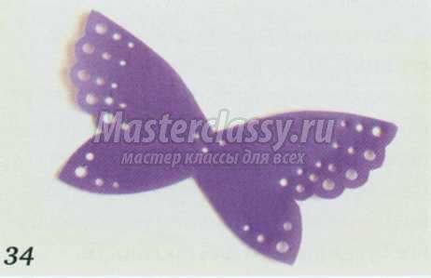
34. Украсьте крылья фестонами и отверстиями. Отверстия можно вырезать ножницами, пробить дыроколом или щипцами-пробойником. В центре заготовки сделайте дырочки для пришивания.
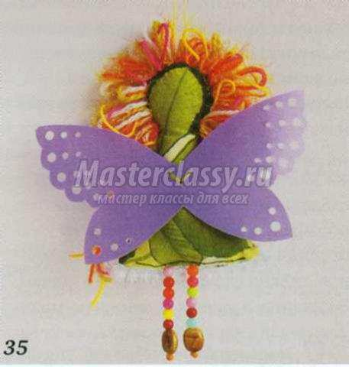
35. Приложите крылышки к спине куколки и пришейте.
Совет
Если у вас нет крупных бусинок для обуви куколки, можно вырезать туфельки, сапожки или босые ступни из пластикового флакона от моющего средства или из кожи, слепить их из полимерной глины или сшить из ткани. Стиль доти предполагает подвески внизу, но в случае необходимости вместо ножек из бусинок можно пришить ножки-веревочки, ножки-тесемочки или просто оставить куколку в длинном платье, под которым ножки не видны.

Еще есть куколоки дотти с ножками и ручками
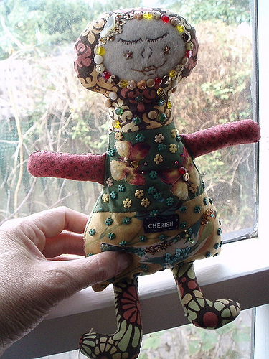
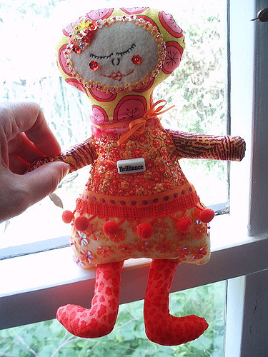 | 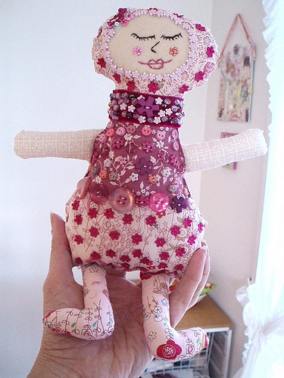

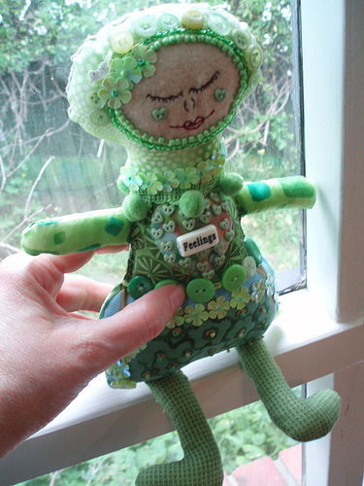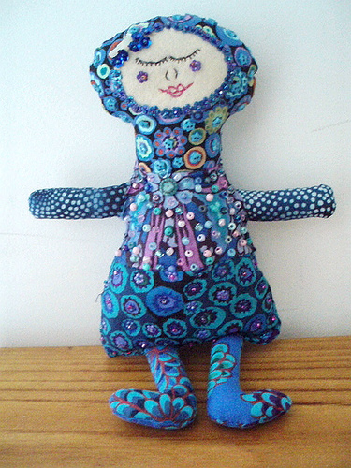

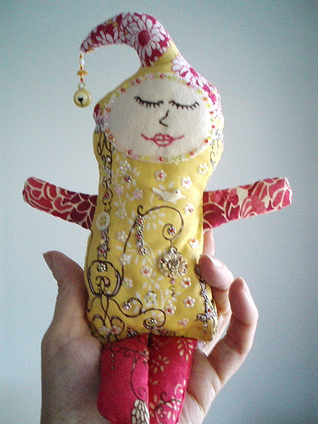 | 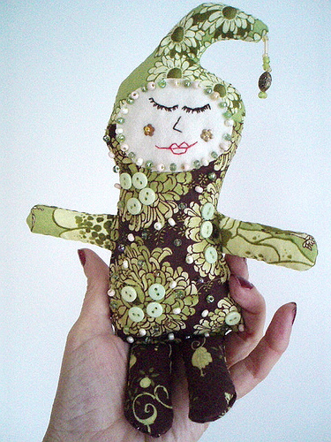

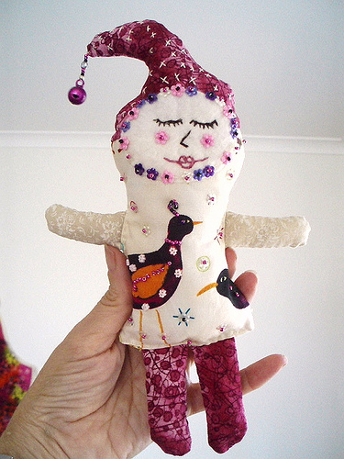 | 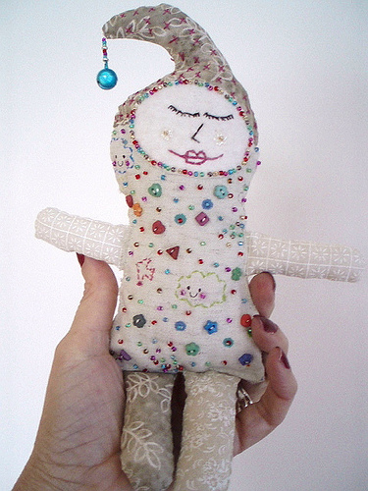

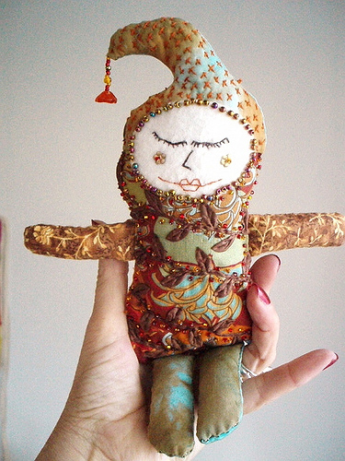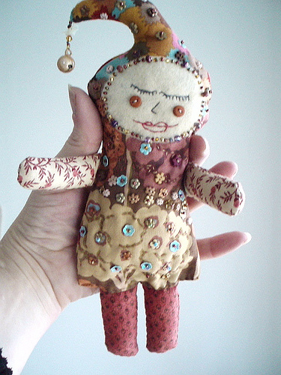

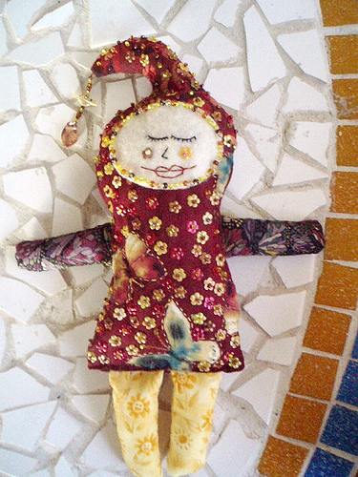
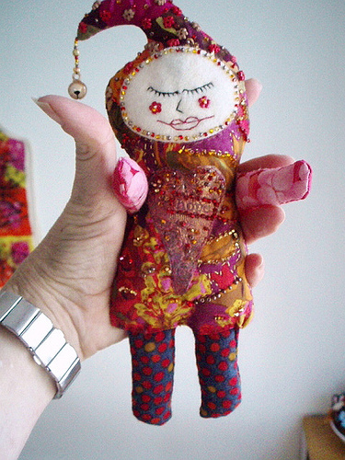

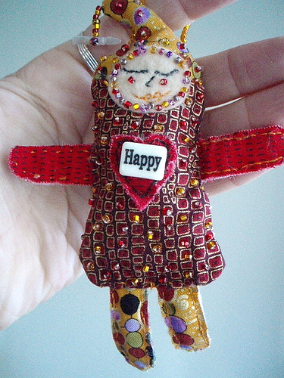 | 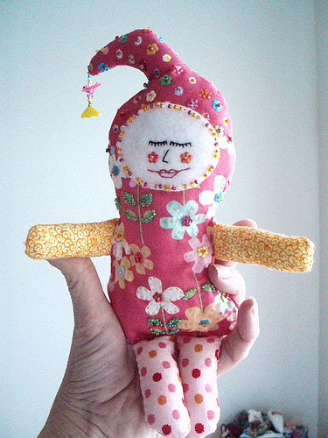

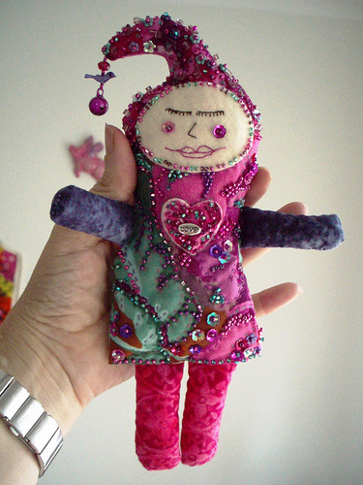 | 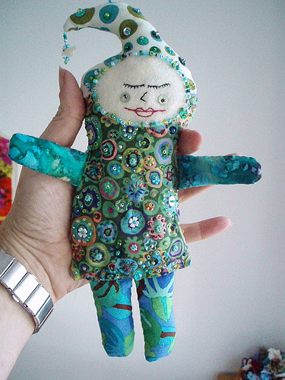

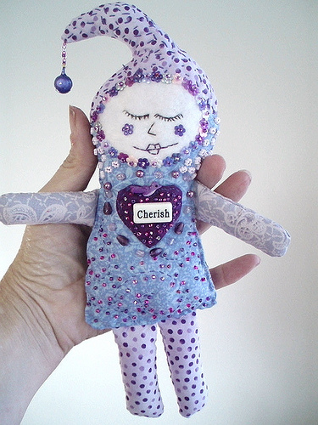 | 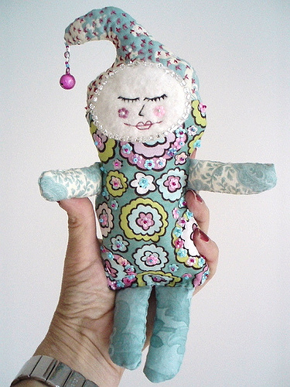

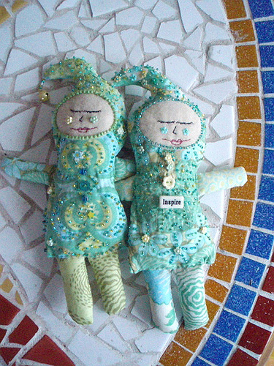 | 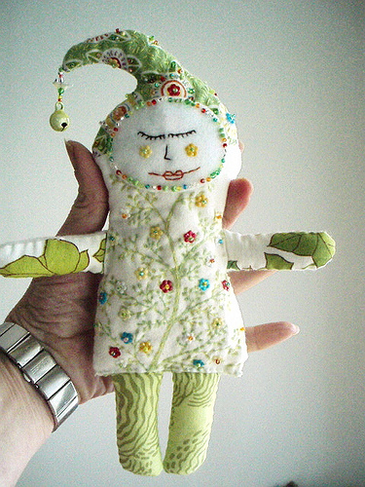

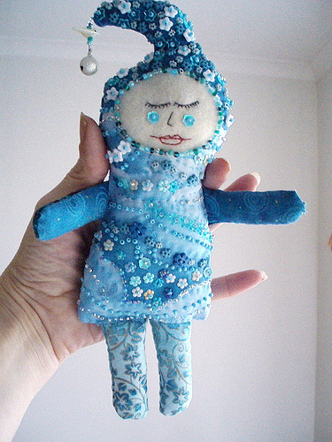 | 